Autodiagnóstico: Características del emprendedor. Diagnóstico de recursos.

Profe Matías González

Santacruz Lucas-Pezet Diego-De la Cerda Brisa-Marcos Correia 7°3

Realizar las lecturas correspondientes desde las p. 1 a la 9 del Cuadernillo de Herramientas para la gestión de emprendimientos. Luego, mirar el capítulo de "Historias que inspiran" y analiza:

1. ¿Crees que este caso cumple con la actitud emprendedora?  
2. ¿Qué capacidades muestra?  
3. Realiza el cuadro de la página 9 - "Completando, entre todos los integrantes del emprendimiento, un cuadro como el siguiente se puede lograr un primer panorama claro de los recursos con los que cuenta el emprendimiento y qué es lo que necesita."   
4. Completa el mismo cuadro, pero sobre el caso Manaos.   
Resolver grupalmente (con la comisión que ha sido elegida) y subir un solo integrante del grupo para su corrección.

1. Efectivamente Orlando Canido cuenta con una actitud emprendedora
2. De origen humilde, el fundador de Manaos a lo largo de su trayectoria siempre fue constante, trabajador y perseverante.

Aun cuando su fábrica fue incendiada no se rindió y siguió apostando por su negocio, verdaderamente contaba con una actitud Resiliente y además cuenta con un perfil de gran adaptabilidad puesto que compite con 2 grandes multinacionales

1. Y 4)

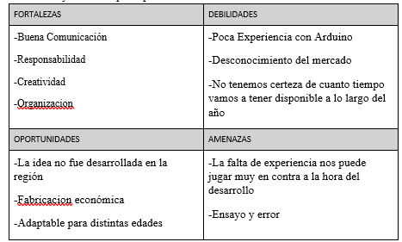

**Canguro Army**

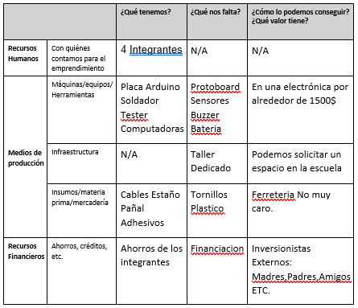

**Manaos**

